莆田学院附属医院药物临床试验申请材料装订要求
申请材料装订要求:纸质文件用如意伸缩夹、隔页纸装订

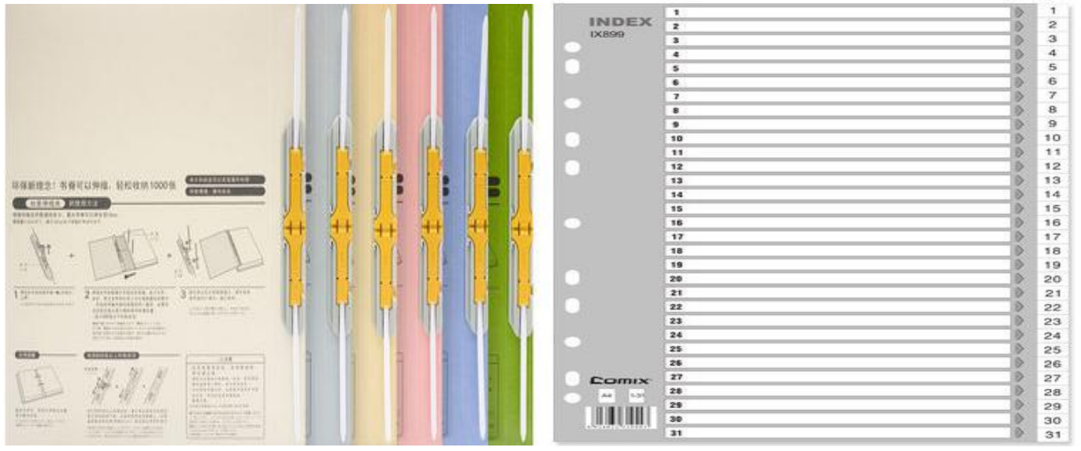

侧签：申办方、项目名称、方案编号、主要研究者。
